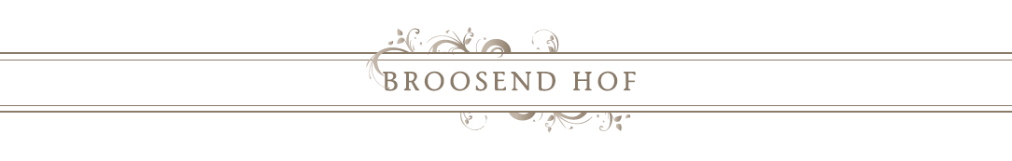
Degustatiemenu

Picanha, augurk, paprika (**)
Hemer, Spät Burgunder, Rheinhessen Duitsland, 2018
Bar Blanche, , Bar Belge, Zedelgem 5,8%

-
Zeebaars, asperge, daslook, sjalot * (**)
Jose Galo, Sauvignon blanc, Rueda Spanje 2021
Zinne Bir, Brasserie de la Senne, Brussel 5,8%

-
Asperge, lamsoor, kreeft, duindoorn
Lugana-Cantina Scolari, trebbiano, Lugana Italië 2021
Double Wood, brw. Het Verzet, Anzegem 6,9%

-
Ribeye “spetservarken”, courgette, shitake * (**)
Laudum-Grand Reserva, Monastrell-Cab. Sauvignon-merlot, Allicante Spanje 2015
Bersalis Tripel, Oud Beersel, Beersel 9,5%

-
Aardbei, rabarber, yoghurt * (**)

Kaas i.p.v. dessert + 12,00 euro
(Bij bestelling door te geven)

* drie-gangen 60,00 euro –wijnselectie 25,00 euro
(**) vier-gangen 67,00 euro –wijnselectie 35,00 euro
Vijf-gangen 75,00 euro –wijnselectie 40,00 euro

Vraag naar onze alcoholvrije “Smaakmaekers”.

Lunchmenu: 3-gangen aan 45,00 euro
Aangepaste wijn: + 21,00 euro

Op maandag serveren we een 4-gangen verrassingsmenu aan 60,00 euro.
(aperitief, aangepaste wijn en koffie: + 37,00 euro)
Menu’s worden geserveerd per tafel. Water en koffie zijn niet inbegrepen.

